繳交第一週作業的方法

1. 在github上建立新專案
   1. https://github.com/lommings/first-week-HW.git
   2. 在終端機上，指定作業在本機的路徑，下指令  
      git init
   3. git status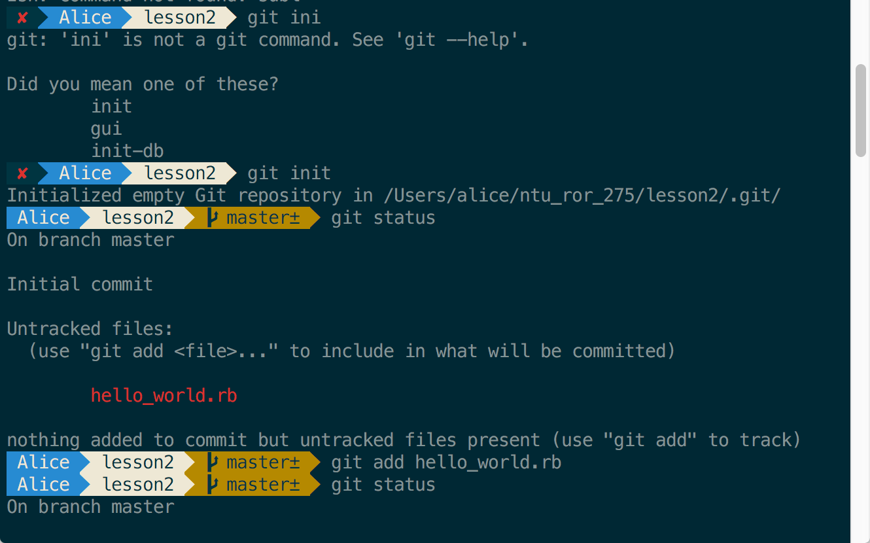
   4. git add hello_world.rb
   5. 把檔案加入監控 放到暫存區（字變綠色）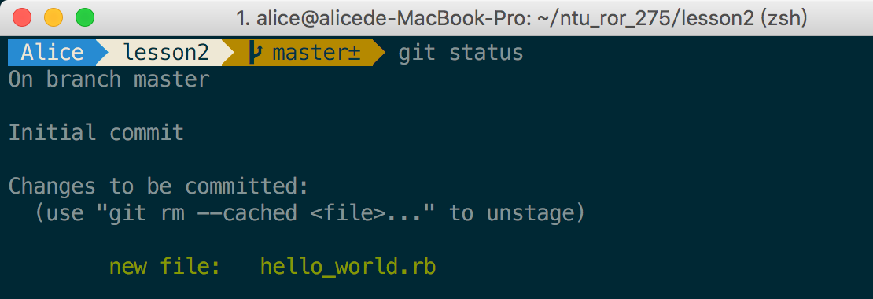
   6. 把hello_world.rb目前的狀況存起來
   7. git commit -m “寫這個檔案做了什麼” (雙引號間為註解)
   8. git log 看這個檔案存起來了沒有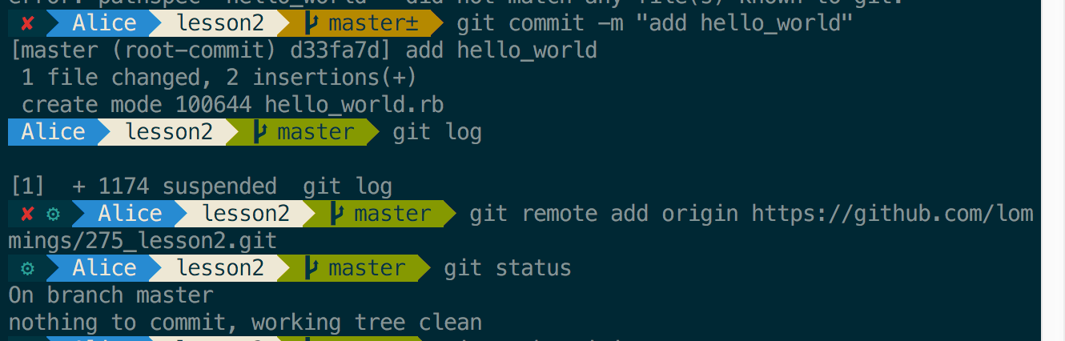
   9. 在終端機執行git remote add origin（為別名）
   10. https://github.com/lommings/first-week-HW.git，將來執行就放到剛才新增的雲端github專案中
   11. git push origin master把程式放到網路上，origin為自己取的別名．要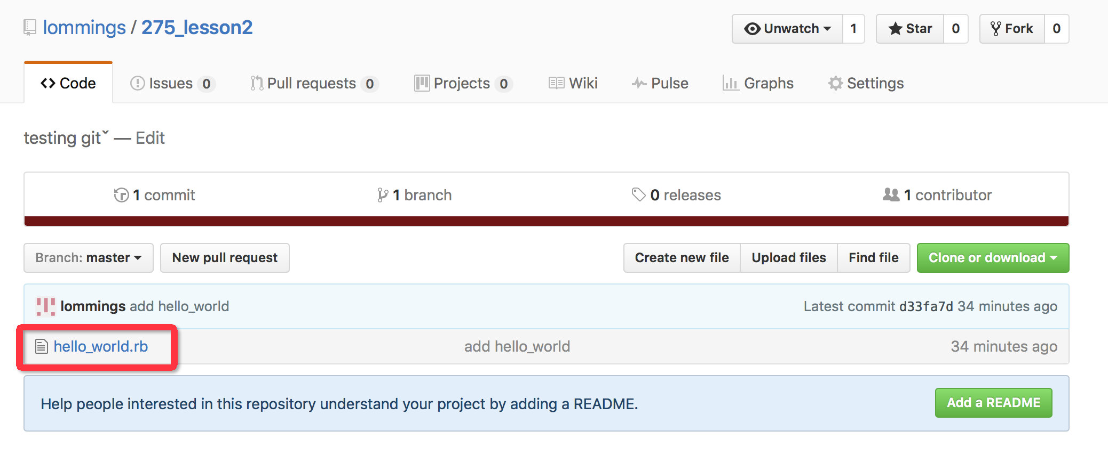輸入github的帳密：lommings / Alice1225$